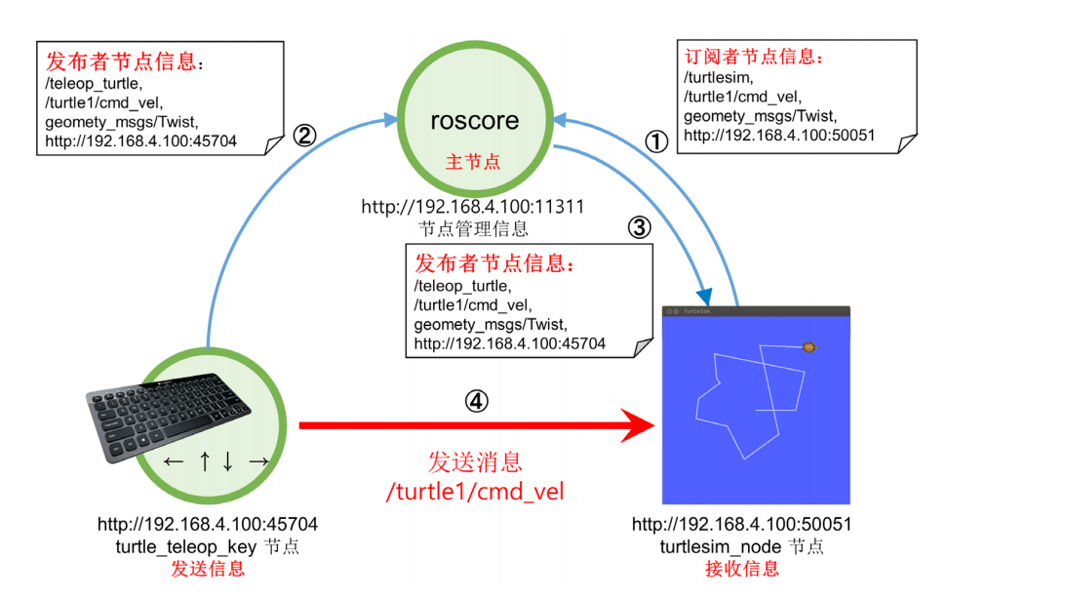1.ROS编程特点：节点编程

图1：节点编程

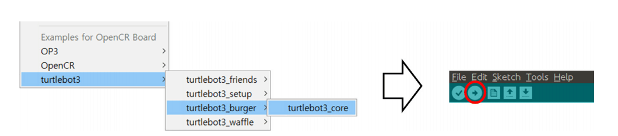2.OpenCR固件下载

图2：OpenCR下载固件

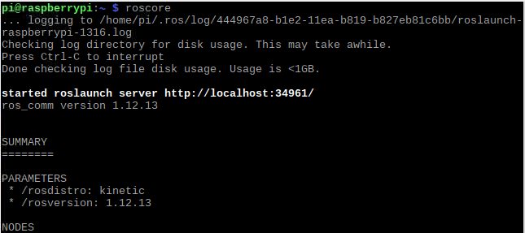3.运行主节点

图3：运行roscore

4.运行turtlebot3_robot节点

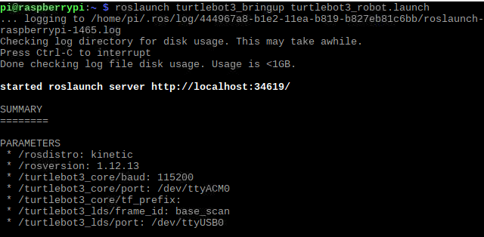图4：运行turtlebot3_robot.launch

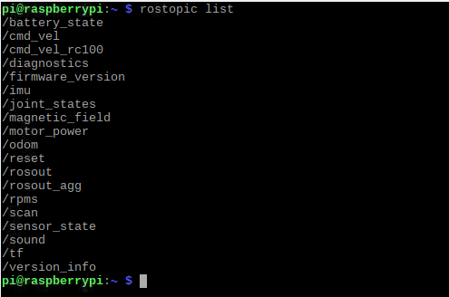5.查看创建的话题

图5：rostopic list查看话题

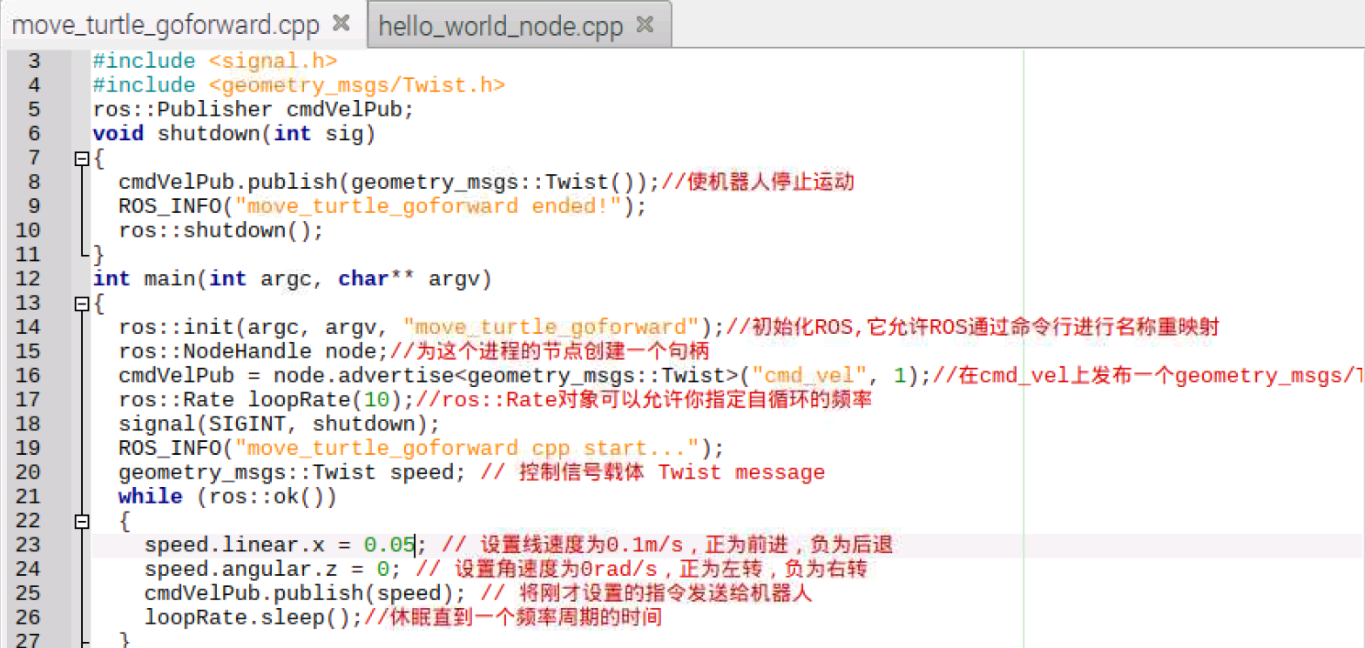6.通过话题信息编程，传递速度相关信息

图6：c++编程

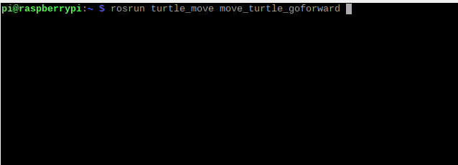7.运行相关节点，使小车运动

图7：运行编写好的程序

8.演示视频